Réseau Périnatal des 2 Savoie

Chambéry, le 10 mai 2019

Chers(es) Amis(es),

Nous vous invitons à participer à la prochaine Revue Mortalité-Morbidité du Réseau Périnatal des 2 Savoie.

La réunion se tiendra le :
jeudi 13 juin 2019
à partir de 20h30

au Centre Hospitalier Métropole Savoie
Bâtiment de l’EFS
Salle de l’Internat- 2ème étage

Elle sera précédée d’un cocktail dînatoire à partir de 19h30 qui sera servi au self de l’établissement, avec la participation des Laboratoires : Célia, Guigoz et Nestlé/Nidal, et Modilac.

Bien amicalement.

Dr Grégoire THERY Dr Emmanuel DECROISETTE
Président du réseau Coordinateur RMM

Pour l’organisation, merci de retourner ce coupon réponse au secrétariat
avant le vendredi 7 juin 2019

par courrier, par fax au : 04 56.80.82.40. ou par mail : rp2s@ch-metropole-savoie.fr

Nom / Profession / Lieu d’exercice : ………………………………………………………………………

Participera le jeudi 13 juin 2019 :

au cocktail dînatoire à partir de19h30 oui non

à la RMM à 20h30 oui non
Plans d'accès

Accès à la cafétéria du self :

Bâtiment situé derrière « Le Tetras »,
Prendre l’escalier extérieur de droite pour accéder au 1er niveau

Accès à la salle de l’Internat :

À l’arrière du bâtiment situé en face de l’entrée des urgences du nouvel hôpital (faubourg Maché) – ancien bâtiment EFS,
Entrer par la porte du RDC, puis monter au 2ème étage

CENTRE HOSPITALIER METROPOLE SAVOIE
Buffet
Cafétéria du self
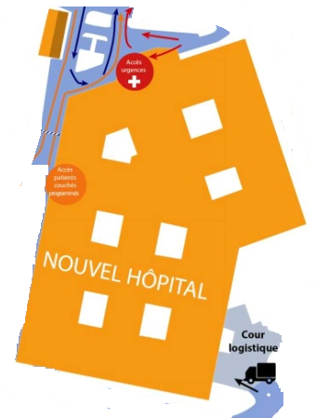
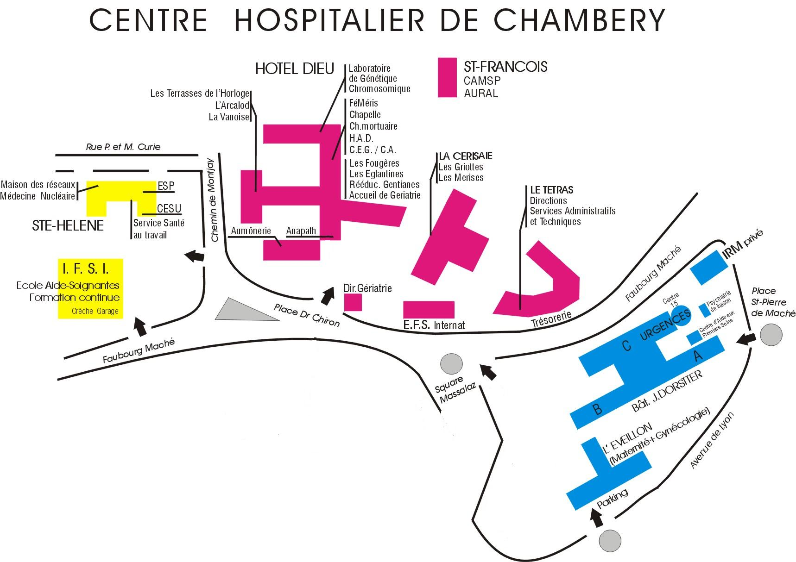
RMM
Salle de l’Internat

